报告题目：锂离子电池与电化学储能新技术

摘要：新能源与新能源汽车的蓬勃发展迫切需要锂离子电池及储能技术，同时对电化学储能提出了更高的要求，本报告介绍了电化学储能的一些新体系和新技术，主要包括锂离子电池、钠离子电池、固态电池、新型液流电池等的关键材料与技术，阐述如何通过电池材料体系的设计与构筑实现电池能量密度、功率密度、循环寿命和安全性的协同提升，以及通过超声和光纤等智能监测技术保证电池的本质安全。

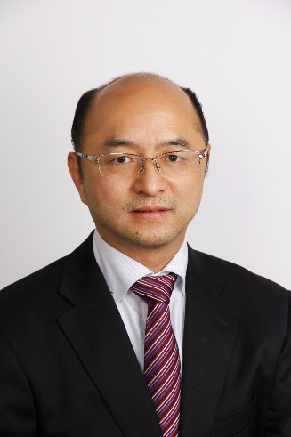

黄云辉，华中科技大学教授、博士生导师，校学术委员会副主任，教育部长江学者特聘教授，国家杰出青年科学基金获得者，新世纪百千万人才工程国家级人选，国务院政府特殊津贴获得者，科技部高端功能与智能材料重点专项主题专家，中国材料研究学会常务理事。分别于1988、1991和2000年获得北京大学学士、硕士和博士学位，2002-2004年在东京工业大学任日本学术振兴会（JSPS）研究员，2004-2007年在美国德克萨斯大学奥斯汀分校从事博士后研究。主要研究领域为新能源材料与器件，在Science、Joule、Energy Environ. Sci.、Adv. Mater.等学术期刊上发表论文500余篇，引用5.1万余次，H-因子112，连续多年入选材料领域科睿唯安全球高被引科学家和爱思唯尔中国高被引学者，授权或公开专利80余件，所研发的电池快充、电池超声扫描等技术已应用于华为、宁德新能源、特斯拉等企业。获国家自然科学二等奖1项、教育部自然科学一等奖和湖北省自然科学一等奖各1项（均排1）。

